CG2025 Lab2——Image Warping
张之正 PB21020665

一、实验目的
本实验的主要目的是通过实现和应用图像变形技术（IDW 和 RBF 算法），加深对图像处理基本原理和技术的理解。具体目标如下：

1、掌握图像变形的基本概念和技术：
学习图像变形（Warping）的基本思想，包括逆距离加权（IDW）和径向基函数（RBF）两种方法。理解这些算法背后的数学原理及其在实际图像处理中的应用。

2、熟悉面向对象编程思想在图像处理中的应用：
通过将图像变形算法封装到类中，理解并实践面向对象编程的核心概念，如类的封装、继承和多态。掌握如何设计合理的类结构和接口，以提高代码的复用性和可维护性。

3、增强动手能力和解决问题的能力：
实践从配置项目环境到实现具体功能的全过程，培养独立解决问题的能力。
在遇到问题时，学会查阅资料、调试代码，并逐步优化解决方案。

4、提升使用第三方库的能力：
学会使用 Eigen 库进行线性方程组的求解，提升对第三方库的集成与应用能力。
了解如何通过依赖管理工具避免将不必要的文件加入版本控制系统。

5、培养良好的编程习惯：
养成使用英文注释和命名的习惯，确保代码的可读性和跨团队协作的便利性。
通过合理的设计和实现，确保代码的健壮性和扩展性，便于后续功能的添加和优化。

6、理解和应用数学抽象：
将具体的图像变形操作抽象为数学模型，理解如何从复杂的实际问题中提取出核心的数学变换。通过实践，进一步体会数学在计算机图形学中的重要性及其应用场景。

通过完成本实验，学生不仅能够掌握图像变形的具体实现方法，还能提升编程技能和解决实际问题的能力，为进一步学习和研究计算机图形学打下坚实的基础。

二、功能与算法实现
（一）、算法原理
见Homeworks/2_image_warping/documents/0_IDW.md
与Homeworks/2_image_warping/documents/1_RBF.md，
此处不做过多赘述。

（二）、具体实现：

1、IDW Warping 算法
IDW（Inverse Distance Weighting）Warping 算法是一种基于距离加权的插值方法。它根据目标图像中的点到控制点的距离来分配权重，权重与距离成反比。通过这些权重，算法可以计算出目标图像中每个点在原始图像中的对应位置。

实现细节：
类定义：IDWWarper
IDWWarper 类同样继承自 Warper 基类。
包含以下成员方法：
构造函数：初始化控制点列表和 IDW 参数。
ComputeTransformations()：计算每个控制点的局部变换矩阵。
Warp(const ImVec2& targetPoint)：根据目标图像坐标计算原始图像坐标。

方法实现：
ComputeTransformations()
该方法遍历所有控制点，并为每个点计算一个局部变换矩阵。
局部变换矩阵基于控制点周围的点的坐标和距离权重。
Warp(const ImVec2& targetPoint)
接收目标图像中的一个点作为输入。
对于输入点，计算它与每个控制点的距离，并据此计算权重。
使用这些权重和局部变换矩阵，计算出输入点在原始图像中的位置。

2. RBF Warping 算法
RBF Warping 算法是一种基于径向基函数（Radial Basis Function, RBF）的图像坐标变换方法。它通过一系列的控制点对（原始图像坐标和目标图像坐标）来建立一个插值函数，该函数能够将目标图像中的任意一点映射到原始图像中的对应位置。

实现细节：
类定义：RBFWarper
RBFWarper 类继承自 Warper 基类。
包含以下成员方法：
构造函数：初始化控制点列表。
ComputeParameters()：计算 RBF 变换所需的参数。
Warp(const ImVec2& targetPoint)：根据目标图像坐标计算原始图像坐标。

方法实现：
ComputeParameters()
该方法首先初始化 RBF 函数所需的参数。
接着，它建立并解决一个线性方程组，以确定每个控制点对应的 RBF 系数。
这些系数随后用于 Warp() 方法中进行坐标变换。
Warp(const ImVec2& targetPoint)
接收目标图像中的一个点作为输入。
对于输入点，计算它与每个控制点的距离。
使用这些距离和预先计算的 RBF 系数，确定输入点在原始图像中的位置。

3、补洞
（1）、直接填补
使用fill_gaps方法，直接检测该点以及周围点是否为黑色空洞，若为黑色空洞则将邻居平均颜色赋值给原图的当前像素以填补该点。（效果一般）

（2）、Ann
*未成功实现

三、项目类图
类图已保存在："Framework2D\ClassDiagram.cd"
类图截图如下：

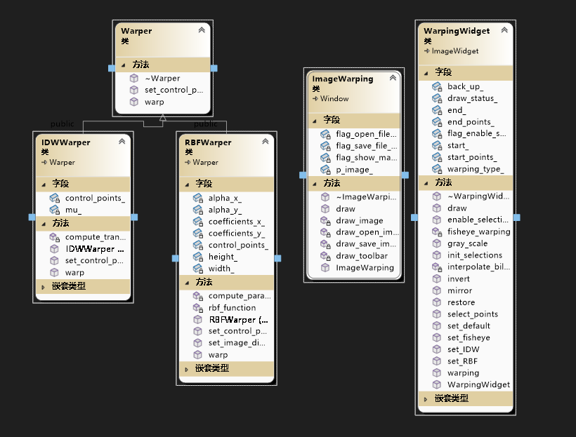

四、配置与功能演示

1、IDW

（1）、不选择固定点：

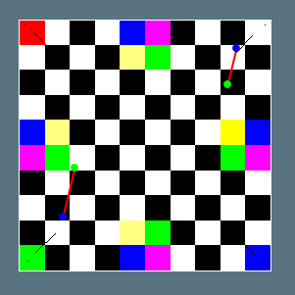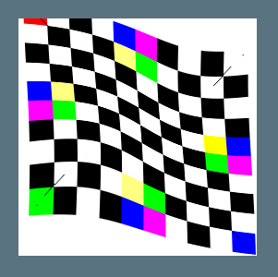

（2）、选择固定点

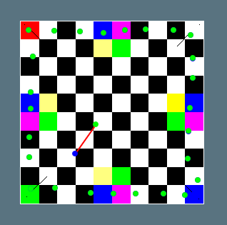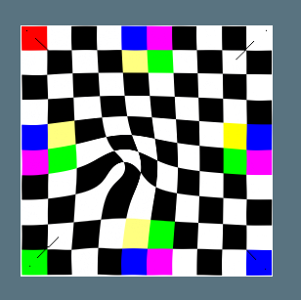

2、RBF
（1）、不选择固定点：

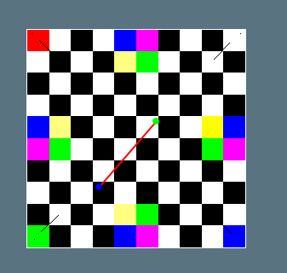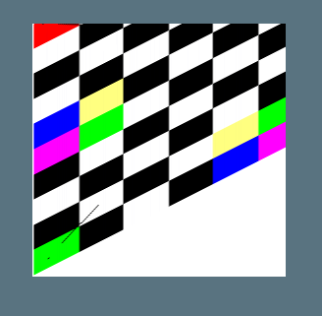

（2）、选择固定点：

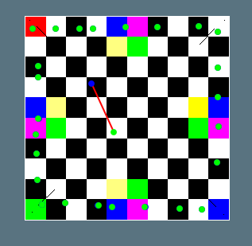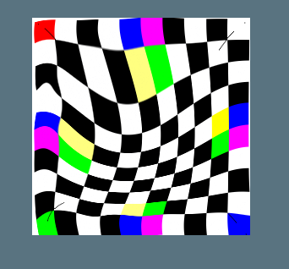

3、补洞
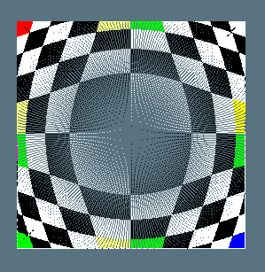

4、人像实例：
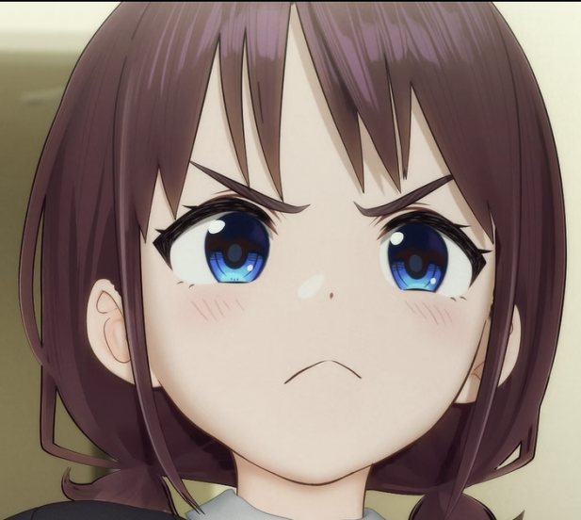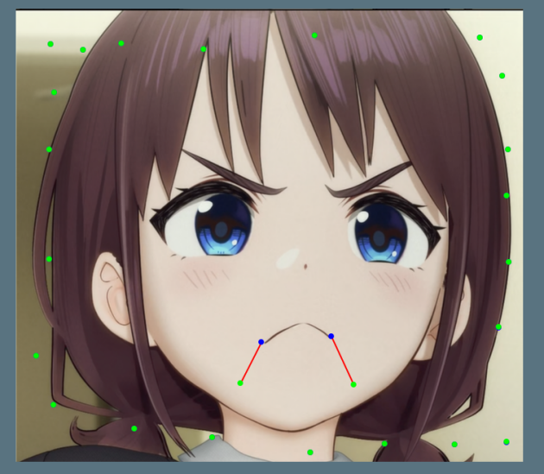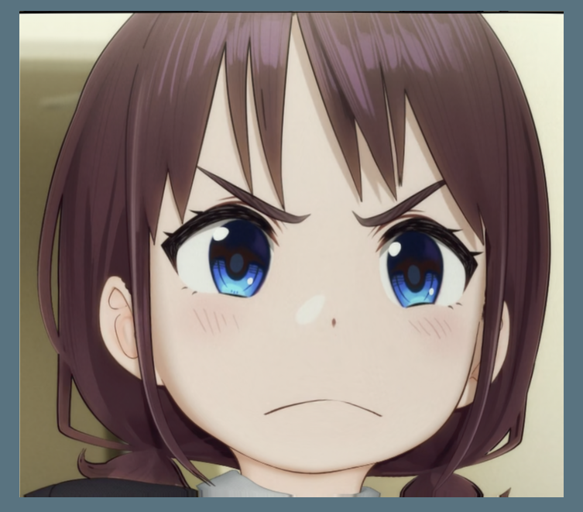

五、遇到的问题
1、Annoy头文件一直报错，没法使用
2、对各种库的使用，尤其是哪些需要更改cmke配置不了解不熟悉。

